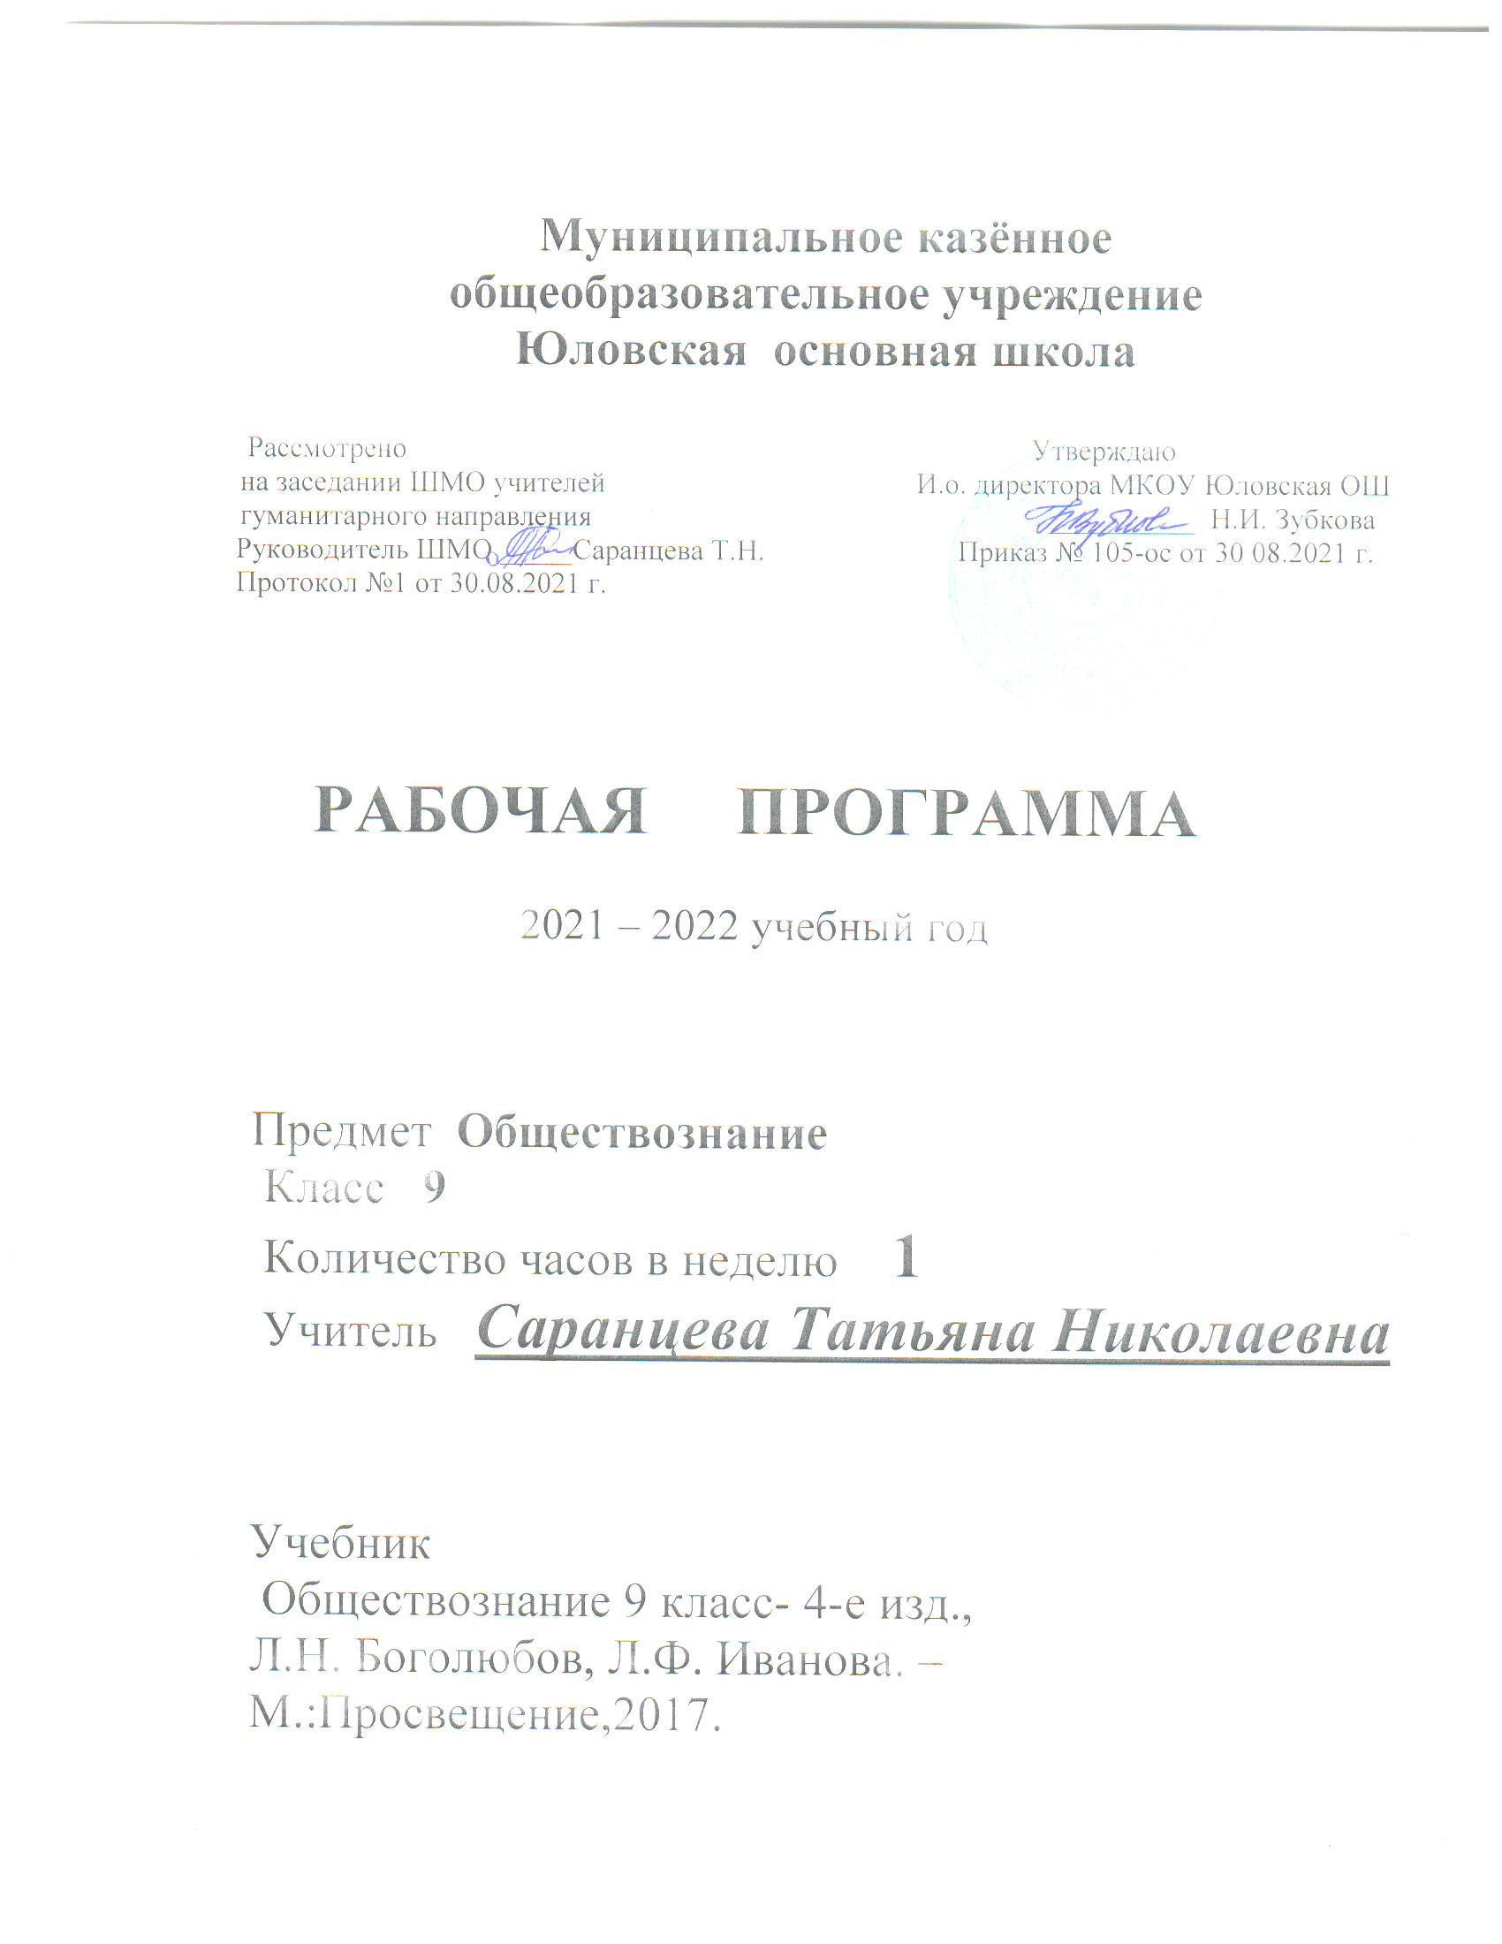

Рабочая программа составлена на основе:

1.Федерального государственного образовательного стандарта основного общего образования, утверждённого приказом Министерства образования и науки РФ от 17 декабря 2010 года № 1897;
2.Основной образовательной программы основного общего образования Муниципального казённого общеобразовательного учреждения Юловская основная школа;
3. Программы общеобразовательных учреждений . Обществознание Предметная линия учебников под редакцией Л.Н. Боголюбова 5-9 классы,
4-е издание. Москва. «Просвещение» 2016.

Планируемые результаты освоения учебного предмета

Личностными результатами выпускников основной школы, формируемыми при изучении содержания курса по обществознанию, являются:
• мотивированность и направленность на активное и созидательное участие в будущем в общественной и государственной жизни;
• заинтересованность не только в личном успехе, но и в развитии различных сторон жизни общества, в благополучии и процветании своей страны;
• ценностные ориентиры, основанные на идеях патриотизма, любви и уважения к Отечеству; на отношении к человеку, его правам и свободам как высшей ценности; на стремлении к укреплению исторически сложившегося государственного единства; на признании равноправия народов, единства разнообразных культур; на убежденности в важности для общества семьи и семейных традиций; на осознании необходимости поддержания гражданского мира и согласия и своей ответственности за судьбу страны перед нынешними и грядущими поколениями.
Метапредметные результаты изучения обществознания выпускниками основной школы проявляются в:
• умении сознательно организовывать свою познавательную деятельность (от постановки цели до получения и оценки результата);
• умении объяснять явления и процессы социальной дейст-вительности с научных, социально-философских позиций; рассматривать их комплексно в контексте сложившихся реалий и возможных перспектив;
• способности анализировать реальные социальные ситуации, выбирать адекватные способы деятельности и модели поведения в рамках реализуемых основных социальных ролей (производитель, потребитель и др.);
• овладении различными видами публичных выступлений (высказывания, монолог, дискуссия) и следовании этическим нормам и правилам ведения диалога;
• умении выполнять познавательные и практические задания, в том числе с использованием проектной деятельности на уроках и в доступной социальной практике, на:
1) использование элементов причинно-следственного анализа;
2) исследование несложных реальных связей и зависимостей;
3) определение сущностных характеристик изучаемого объекта; выбор верных критериев для сравнения, сопоставления, оценки объектов;
4) поиск и извлечение нужной информации по заданной теме в адаптированных источниках различного типа;
5) перевод информации из одной знаковой системы в другую (из текста в таблицу, из аудиовизуального ряда в текст и др.), выбор знаковых систем адекватно познавательной и коммуникативной ситуации;
6) объяснение изученных положений на конкретных примерах;
7) оценку своих учебных достижений, поведения, черт своей личности с учетом мнения других людей, в том числе для корректировки собственного поведения в окружающей среде; выполнение в повседневной жизни этических и правовых норм, экологических требований;
8) определение собственного отношения к явлениям современной жизни, формулирование своей точки зрения.
Предметными результатами освоения выпускниками основной школы содержания программы по обществознанию являются в сфере познавательной:
• относительно целостное представление об обществе и о человеке, о сферах и областях общественной жизни, механизмах и регуляторах деятельности людей;
• знание ряда ключевых понятий базовых для школьного обществознания наук: социологии, экономической теории, политологии, культурологии, правоведения, этики, социальной психологии и философии; умение объяснять с их позиций явления социальной действительности;
• знания, умения и ценностные установки, необходимые для сознательного выполнения старшими подростками основных социальных ролей в пределах своей дееспособности;
• умения находить нужную социальную информацию в различных источниках; адекватно ее воспринимать, применяя основные обществоведческие термины и понятия; преобразовывать в соответствии с решаемой задачей (анализировать, обобщать, систематизировать, конкретизировать имеющиеся данные, соотносить их с собственными знаниями); давать оценку взглядам, подходам, событиям, процессам с позиций одобряемых современном российском обществе социальных ценностей;
ценностно-мотивационной:
• понимание побудительной роли мотивов в деятельности человека, места ценностей в мотивационной структуре личности, их значения в жизни человека и развитии общества;
• знание основных нравственных и правовых понятий, норм и правил, понимание их роли как решающих регуляторов общественной жизни, умение применять эти нормы и правила к анализу и оценке реальных социальных ситуаций, установка на необходимость руководствоваться этими нормами и правилами в собственной повседневной жизни;
• приверженность гуманистическим и демократическим ценностям, патриотизму и гражданственности;
трудовой:
• знание особенностей труда как одного из основных видов деятельности человека; основных требований трудовой этики в современном обществе; правовых норм, регулирующих трудовую деятельность несовершеннолетних;
• понимание значения трудовой деятельности для личности и для общества;
Эстетической:
• понимание специфики познания мира средствами искусства в соотнесении с другими способами познания;
• понимание роли искусства в становлении личности и в жизни общества;
Коммуникативной:
• знание определяющих признаков коммуникативной деятельности в сравнении с другими видами деятельности;
• знание новых возможностей для коммуникации в современном обществе, умение использовать современные средства связи и коммуникации для поиска и обработки необходимой социальной информации;
• понимание языка массовой социально-политической коммуникации, позволяющее осознанно воспринимать соответствующую информацию; умение различать факты, аргументы, оценочные суждения;
• понимание значения коммуникации в межличностном общении;
• умение взаимодействовать в ходе выполнения групповой работы, вести диалог, участвовать в дискуссии, аргументировать собственную точку зрения;

Содержание учебного предмета

Тема 1. Политика и социальное управление
Политика и власть. Роль политики в жизни общества. Основные направления политики.
Государство, его отличительные признаки. Государственный суверенитет. Внутренние и внешние функции государства. Формы государства.
Политический режим. Демократия и тоталитаризм. Демократические ценности. Развитие демократии в современном мире.
Правовое государство. Разделение властей. Условия становления правового государства в РФ.
Гражданское общество. Местное самоуправление. Пути формирования гражданского общества в РФ.
Участие граждан в политической жизни. Участие в выборах. Отличительные черты выборов в демократическом обществе. Референдум. Выборы в РФ. Опасность политического экстремизма.
Политические партии и движения, их роль в общественной жизни. Политические партии и движения в РФ. Участие партий в выборах.
Средства массовой информации. Влияние СМИ на политическую жизнь общества. Роль СМИ в предвыборной борьбе.
Тема 2. Право
Право, его роль в жизни человека, общества и государства. Понятие нормы права. Нормативно-правовой акт. Виды нормативных актов. Система законодательства.
Понятие правоотношения. Виды правоотношений. Субъекты права. Особенности правового статуса несовершеннолетних.
Понятие правонарушения. Признаки и виды правонарушений. Понятие и виды юридической ответственности. Презумпция невиновности.
Правоохранительные органы. Судебная система РФ. Адвокатура. Нотариат.
Конституция — основной закон РФ.
Основы конституционного строя РФ. Федеративное устройство. Органы государственной власти в РФ. Взаимоотношения органов государственной власти и граждан.
Понятие прав, свобод и обязанностей. Всеобщая декларация прав человека — идеал права. Воздействие международных документов по правам человека на утверждение прав и свобод человека и гражданина в РФ.
Права и свободы человека и гражданина в РФ, их гарантии. Конституционные обязанности гражданина. Права ребенка и их защита. Механизмы реализации и защиты прав человека и гражданина в РФ.
Гражданские правоотношения. Право собственности. Основные виды гражданско-правовых договоров. Права потребителей.
Трудовые правоотношения. Право на труд. Правовой статус несовершеннолетнего работника. Трудоустройство несовершеннолетних.
Семейные правоотношения. Порядок и условия заключения брака. Права и обязанности родителей и детей.
Административные правоотношения. Административное правонарушение. Виды административных наказаний.
Основные понятия и институты уголовного права. Понятие преступления. Пределы допустимой самообороны. Уголовная ответственность несовершеннолетних.
Социальные права. Жилищные правоотношения.
Международно-правовая защита жертв вооруженных конфликтов. Право на жизнь в условиях вооруженных конфликтов. Защита гражданского населения в период вооруженных конфликтов.
Правовое регулирование отношений в сфере образования.

Тематическое планирование
№ | Наименование раздела | Количество часов
1 | Введение | 1
2 | Политика | 12
3 | Право | 20
6 | Итоговое обобщение | 1
 | Итого | 34

